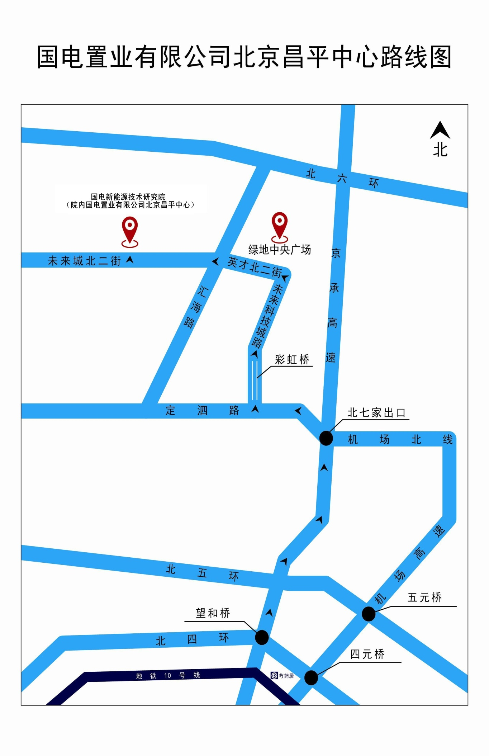
附件2

驾车路线：
导航可搜索：国电新能源技术研究院，从院南门进入。
公共交通：
1.从市内前往：请换乘地铁5号线至天通苑站B南口出。再乘坐昌27路公交车在未来科技城北站下车，下车后沿滨河大道步行约150米即到。
2.从北京首都国际机场前往：
A、机场大巴，乘坐机场大巴至未来科技城站，转乘昌27路公交车至未来科技城北站下车，下车后沿滨河大道步行约150米即到。
B、出租车，从机场乘坐出租车前往国电新能源技术研究院，路程约为22公里，时间约为42分钟，费用在65元左右。

